Государственное бюджетное общеобразовательное учреждение Самарской области средняя общеобразовательная школа с.Герасимовка муниципального района Алексеевский Самарской области

Урок математики. 2 класс.
Тема: «Умножение числа 9»

Выполнила: учитель начальных классов
Пономарева Ольга Николаевна

Тема: Умножение числа 9
Тип урока: изучение нового материала.
Метод обучения: поисковый, словесный, наглядный, практический
Цель: познакомить с новыми случаями умножения на 9;
Оборудование: учебник математики В.Н. Рудницкой, Т.В. Юдачевой. Москва «Вентана-Граф», 2013 год (программа «Начальная школа ХХI века»), дидактические карточки. экран, компьютер., документ-камера, ПРОкласс
Цель: познакомиться с таблицей умножения на 9
Задачи урока:
1. Совершенствование вычислительных навыков табличного умножения и деления, закрепление и обобщение знаний о решении задач, навыков устных и письменных вычислений;
2.Развивать речь, внимание, логическое мышление, формировать опыт работы с учебником ;
3. Воспитывать навыки самостоятельной работы, умения работать в парах.
Ход урока:
I. Орг. момент.
Учитель. Посмотрите друг на друга и улыбнитесь. Пожелайте успехов и удачи, потому что сейчас будем выполнять тестовую работу. Проверим, как вы усвоили таблицу умножения.
II. Закрепление нового материала.
Использование ПРОкласс.

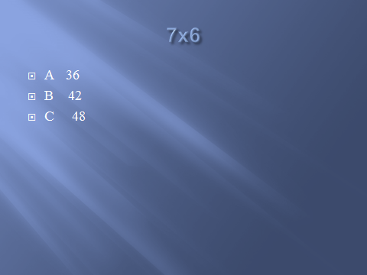

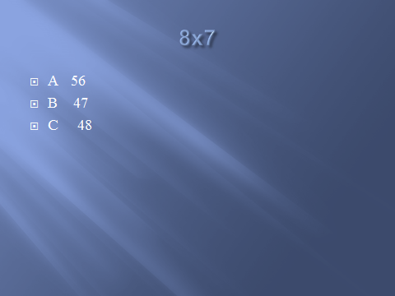

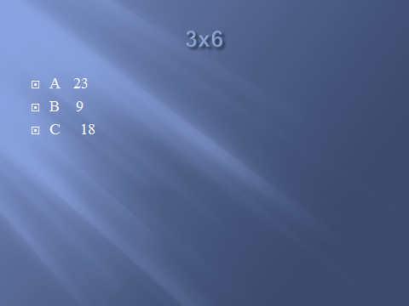
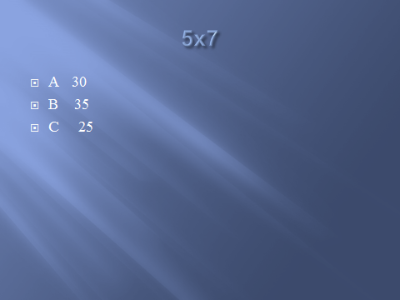
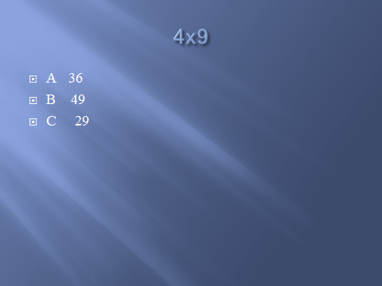
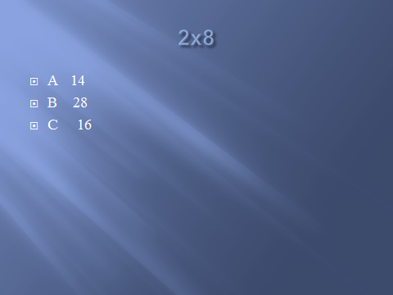

Использование документ-камеры.
У: Найдите закономерность в ряду чисел. Какой ключ у закономерности?
16, 24, …, 40, 48
Д Каждое следующее число больше предыдущего на 8.
У. Какое число пропущено?
Д. Пропущено число 32
У. Что можете рассказать о числе 32?
Д. Это число содержит 3 десятка 2 единицы, оно двухзначное, предыдущее число 31, а последующее 33.
У. Запишите это число в виде суммы разрядных слагаемых
Д: 30+2
У. Как вы продолжите этот ряд?
Д. 56, 72
У: Выполним арифметический диктант:
• По 6 взять 4 раза
• 2 умножить на 9
• 20 яблок разложили на 5 тарелок поровну. Сколько яблок на каждой тарелке?
• 7 умножить на 3
• По 4 взять 4 раза
• 5 умножить на 6.

У. Проверим работу. Документ – камера
24, 18, 4, 21, 16, 30

У: Отгадайте загадку, для этого в верхние кружки пишите результат, полученный при умножении, а в нижние кружки соответствующую букву (Детям раздаются карточки)

У: Какое слово получилось? (Метель)
Физкультминутка.
III. Знакомство с новым материалом.
У: Откройте учебник с. 55 Прочитайте вопрос, на который отвечали Волк и Заяц.(Сколько ёлочек в аллее?)
Рассмотрите, как решил задачу Волк и как - Заяц? (Волк решал сложением, а Заяц – умножением)
Кто быстрее справился с задачей и почему? (Волк решил задачу в 2 действия, а Заяц решил одним действием, поэтому он решил быстрее)
Как рассуждал Заяц? (По 9 ёлочек 3 раза) 9х3.
У: Какие трудности при подсчёте возникли у вас? (Мы не умеем умножать число 9)
У: Сформулируйте тему урока. (Умножение числа 9)
У: Примените правило умножения при вычислении 9х3 (при умножении числа можно переставить, результат не изменится, т.е. 3х9 =27, значит 9х3 тоже будет 27)
У: Используя таблицу умножения числа 9, запишите в тетрадях таблицу умножения на число 9.Что нужно сделать для этого? (Переставить числа местами)
IV. Закрепление нового материала.

У: Посмотрите на экран и посчитайте, на сколько квадратов разделён каждый четырёхугольник? Документ – камера

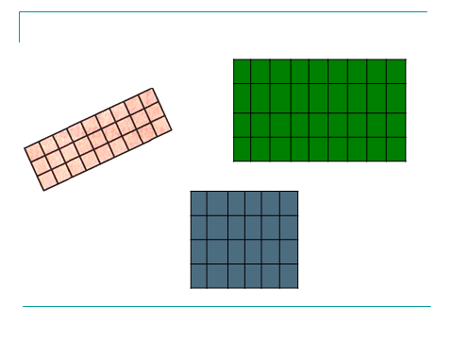

Дети объясняют, как посчитать.(по 9 взяли 3 раза, получилось 27; по по 9 взяли 4 раза, получилось 36, по 6 взяли 4 раза, получилось 24)
У: Запишите эти примеры

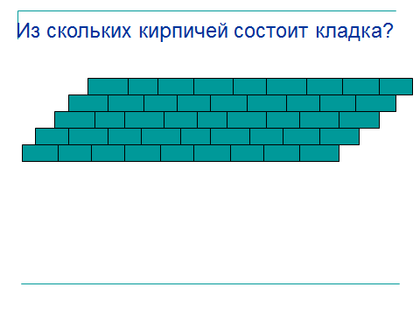
Д: по 9 взяли 5 раз , получилось 45
У: Запишите это пример
Работа в парах.
Дети получают карточки и в парах выполняют задание.

Найдите и исправьте ошибки.
9 х 4 = 36 9 х 2 = 28
9 х 8 = 98 9 х 3 = 27
9 х 6 = 26 9 х 7 = 63
9 х 5 = 45 9 х 9 = 81
Самостоятельная работа.
У. На с. 56
1 вариант выполняют задание № 6,
а 2 вариант - №7 самостоятельно.
У: Проверьте. Документ – камера
9 х 4= 36 9 х 2 = 18
Ответ: 36 парашютистов Ответ: 18 тигров в этих вольерах
V. Подведение итогов. Рефлексия.
Какое настроение у вас в конце урока. Покажите смайлик.
VI. Домашнее задание.
Выучить и таблицу умножения числа 9.
Решить № 8 стр. 56.

